23-27.03 20г Гр. 17 ОРГАнизация хранения и контроль запасов и сырья

2.1. ВИДЫ ПРОДОВОЛЬСТВЕННОГО СНАБЖЕНИЯ
Тема: 2.1.1. Снабжение: понятие, значение, виды. Виды поставщиков, организация договорных отношений
Главное условие ритмичной и эффективной работы предприятия общественного питания — рациональное и своевременное снабжение сырьем, полуфабрикатами, продуктами и материально-техническими средствами (рис. 2.1).
Требования к продовольственному снабжению:
■ обеспечение широкого ассортимента товаров в достаточном количестве и надлежащего качества;
■ своевременность и ритмичность завоза;
■ сокращение звенности продвижения товара;
■ оптимальный выбор поставщиков и своевременное заключение договоров.
Источники снабжения подразделяют на две группы:
■ основные — промышленное и сельскохозяйственное производство;
■ дополнительные —импорт товаров.
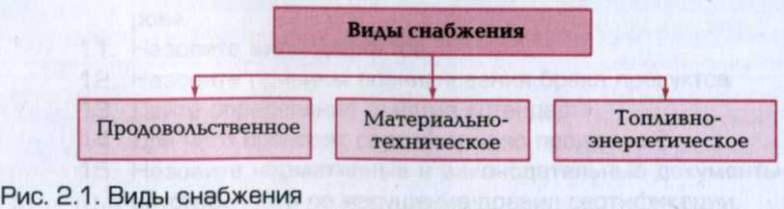
По характеру образования продовольственные ресурсы подразделяют:
■ на государственные — продукция государственной промышленности, сельскохозяйственные закупки, импорт товаров;
■ местные — децентрализованные закупки (подсобные хозяйства, фермерские хозяйства).
Посредники в закупке продуктов — оптовые базы, торговые агенты, брокеры.
Оптовые базы подразделяют:
■ на базы и холодильники, снабжающие мясом, маслом, рыбными и гастрономическими товарами;
ш базы, снабжающие бакалейной продукцией;
■ плодоовощные базы.
Необходимость в использовании посредников возникает в случаях, когда требуется накопление продуктов и есть условия для их хранения.
Главная функция посредников — организация движения товаров от производителей к потребителям.
Отличительные особенности деятельности торговых агентов и брокеров состоят в том, что они не берут на себя право собственности на товар и имеют ограниченное число функций.
Организация договорных отношений с поставщиками осуществляется следующим образом. Для обеспечения предприятия продовольственными продуктами необходимо решить следующие задачи:
■ что закупить?
■ сколько закупить?
■ у кого закупить?
■ на каких условиях закупить? Необходимо:
■ заключить договор;
■ проконтролировать его исполнение;
■ организовать доставку;
■ организовать складирование и хранение.
При выборе поставщика руководствуются определенными критериями (рис. 2.2).
Для организации отношений с поставщиками составляется договор.
Договор — это соглашение, в силу которого организация обязуется передать в определенные сроки покупателю продукцию, покупатель обязуется принять товар и уплатить за него определенную сумму

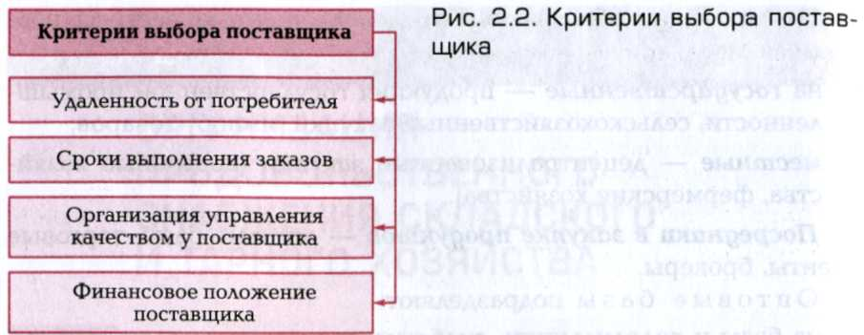
Договор состоит из четырех разделов:
■ преамбула (вводная часть);
■ предмет договора;
■ дополнительные условия договора;
■ прочие условия договора.
Наряду с краткими договорами, содержащими минимум условий, нередко заключают многостраничные, очень подробные договоры, предусматривающие значительное число дополнительных условий.
Перед заключением договора необходимо:
■ получить информацию о поставщике;
■ убедиться в действительном существовании поставщика;
■ ознакомиться с учредительными документами;
■ составить проект договора.
ОТВЕТЫ НАПИСАТЬ ПОСЛЕ СЛЕДУЮЩЕЙ ТЕМЫ.
Тест 1 Организация продовольственного снабжения.
1. Рациональная организация снабжения ПОП – это:
а) заключение договоров на поставку; б) своевременная доставка продуктов;
в) наличие графика завоза сырья и продуктов; г) все ответы верны.
2. Источниками снабжении я предприятий общественного питания являются:
а) фермерские хозяйства; б) супермаркеты; в) оптовые базы; г) магазины-кулинарии.
3. Предприятие общественного питания для закупки сырья и продуктов с продавцом заключает договор:
а) купли-продажи б ) аренды; в) поставки г) трудовой договор.
4. Договор поставки – это документ на поставку сырья и продуктов, который как правило имеет: а) четыре основных раздела; б) шесть основных разделов;
в) пять основных разделов; г) все ответы верны.
5. Любой договор, заключённый между двумя и более партнёрами представляет собой:
а) перечень разногласий между сторонами;
б) соглашение двух и более лиц об установлении прав и обязанностей;
в) список взаимных претензий, предъявляемых партнёрами друг другу; г) все верны.
6. Задачи, которые необходимо решить для обеспечения ПОП продовольственными продуктами, заключаются в следующем:
а) что и сколько купить; б) как сэкономить;
в) сколько потратить; г) где найти денег, на покупку сырья.
7. Как называется форма доставки, когда продукты на предприятие поступают непосредственно от поставщика?
а) централизованная; б) транзитная; в) складская; г) децентрализованная.
8. Как называется форма доставки, когда продукты на предприятие поступают от поставщика через оптовые базы и склады?
а) централизованная; б) транзитная; в) складская; г) децентрализованная.
9. Как называется способ доставки продуктов силами и средствами поставщика?
а) транзитный; б) централизованный; в) складской; г) децентрализованный.
10. Как называется способ доставки продуктов силами и средствами предприятия общественного питания?
а) транзитный; б) централизованный; в) складской; г) децентрализованный.

